Notre concept d’éco-quartier :

Notre planète est bien trop polluée.

Notre éco-quartier est un pas vers la dépollution de la planète. En effet les éco-quartiers sont des concepts qui améliorent la qualité de vie.

Nous avons fait un campus/internat qui servira a beaucoup d’enfants, car cet internat est gratuit et public (lutte contre la pauvreté et intégration de la cohésion sociale).
Nous avons également placé un lac et beaucoup de végétations au milieu de notre éco-quartier, qui est donc accessible à tous, (protection de la faune et de la flore, de la biodiversité, en interaction avec la population, ce qui a aussi un impact sur la cohésion sociale).

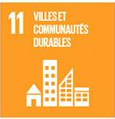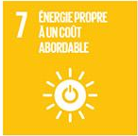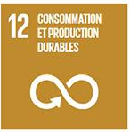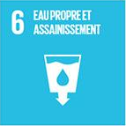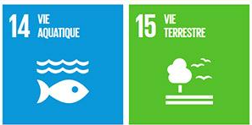

L’association de notre éco-quartier :
Nous avons une maison de retraite publiquegrâceà notre association le « NJJEH pour tout le monde » qui a été créée pour aider les personnes dans le besoin.
Notre association est ouverteà tous !

Notre slogan : « Le NJJEH est là pour aider, si tu en as besoin, viens nous demander ! ».

